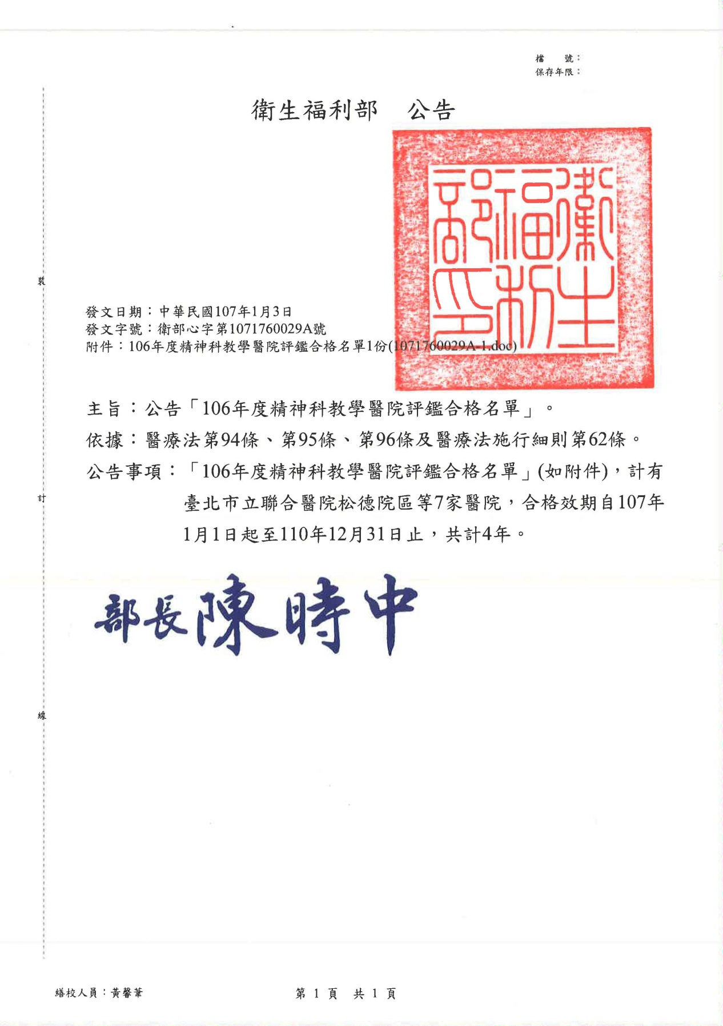
106年度精神科教學醫院評鑑合格名單
（合格效期：自107年1月1日起至110年12月31日止）
編號 | 機構代碼 | 醫院名稱 | 縣市 | 評定結果 | 可收訓職纇
1 | 0101090517F | 臺北市立聯合醫院松德院區 | 臺北市 | 醫師及醫事人員類精神科教學醫院評鑑合格 | 短期實習醫學生、住院醫師、藥事、護理、職能治療、臨床心理
2 | 0501160014 | 三軍總醫院北投分院附設民眾診療服務處 | 臺北市 | 醫師及醫事人員類精神科教學醫院評鑑合格 | 短期實習醫學生、住院醫師、藥事、護理、職能治療、臨床心理
3 | 0132010023 | 衛生福利部桃園療養院 | 桃園市 | 醫師及醫事人員類精神科教學醫院評鑑合格 | 短期實習醫學生、住院醫師、藥事、護理、職能治療、臨床心理
4 | 0138030010 | 衛生福利部草屯療養院 | 南投縣 | 醫師及醫事人員類精神科教學醫院評鑑合格 | 短期實習醫學生、住院醫師、藥事、醫事檢驗、護理、職能治療、臨床心理
5 | 0141270028 | 衛生福利部嘉南療養院 | 臺南市 | 醫師及醫事人員類精神科教學醫院評鑑合格 | 短期實習醫學生、住院醫師、藥事、醫事檢驗、護理、職能治療、臨床心理
6 | 0102080026 | 高雄市立凱旋醫院 | 高雄市 | 醫師及醫事人員類精神科教學醫院評鑑合格 | 短期實習醫學生、住院醫師、藥事、醫事檢驗、護理、營養、職能治療、臨床心理
7 | 0645030011 | 臺北榮民總醫院玉里分院 | 花蓮縣 | 醫師及醫事人員類精神科教學醫院評鑑合格 | 住院醫師、藥事、護理、職能治療、臨床心理

